|  |
| --- |
| [Escribir el nombre de la compañía] |
| [Escribir el título del documento] |
| [Escribir el subtítulo del documento] |

|  |
| --- |
| Angeles  [Seleccionar fecha] |

# Índice

Índice 2

Introducción 8

Antecedentes 8

Contexto y Situación Actual 8

Justificación 8

Objetivos 8

Método 8

Estructura del Trabajo 8

1 Requerimientos 9

1.1 Alcance del Proyecto 9

1.2 Clases y Características de usuarios 9

1.3 Requerimientos Funcionales 9

1.4 Requerimientos No Funcionales 9

1.5 Modelo de Casos de Uso 9

2 Administración del Proyecto 10

2.1 Lista de Casos de Uso 10

2.2 Lista de tareas 10

3 Análisis y Diseño 11

3.1 CU-01: Iniciar sesión 11

3.1.1 Prototipo 11

3.1.2 Descripción 11

3.1.3 Diagrama de robustez 11

3.1.4 Diagrama de secuencia 11

3.1.5 Prueba 11

3.2 CU-02: Registrar artículo 12

3.2.1 Prototipo 12

3.2.2 Descripción 13

3.2.3 Diagrama de robustez 15

3.2.4 Diagrama de secuencia 16

3.2.5 Prueba 20

3.3 CU-03: Actualizar artículo 21

3.3.1 Prototipo 21

3.3.2 Descripción 22

3.3.3 Diagrama de robustez 24

3.3.4 Diagrama de secuencia 25

3.3.5 Prueba 28

3.4 CU-04: Registrar autor 29

3.4.1 Prototipo 29

3.4.2 Descripción 29

3.4.3 Diagrama de robustez 29

3.4.4 Diagrama de secuencia 29

3.4.5 Prueba 29

3.5 CU-05: Registrar pago de artículo 30

3.5.1 Prototipo 30

3.5.2 Descripción 31

3.5.3 Diagrama de robustez 32

3.5.4 Diagrama de secuencia 33

3.5.5 Prueba 35

3.6 CU-06: Consultar evento 36

3.6.1 Prototipo 36

3.6.2 Descripción 36

3.6.3 Diagrama de robustez 36

3.6.4 Diagrama de secuencia 36

3.6.5 Prueba 36

3.7 CU-07: Consultar artículo 37

3.7.1 Prototipo 37

3.7.2 Descripción 38

3.7.3 Diagrama de robustez 39

3.7.4 Diagrama de secuencia 40

3.7.5 Prueba 43

3.8 CU-08: Consultar tareas 44

3.8.1 Prototipo 44

3.8.2 Descripción 44

3.8.3 Diagrama de robustez 44

3.8.4 Diagrama de secuencia 44

3.8.5 Prueba 44

3.9 CU-09: Registrar asistente 45

3.9.1 Prototipo 45

3.9.2 Descripción 45

3.9.3 Diagrama de robustez 45

3.9.4 Diagrama de secuencia 45

3.9.5 Prueba 45

3.10 CU-10: Evaluar artículo 46

3.10.1 Prototipo 46

3.10.2 Descripción 47

3.10.3 Diagrama de robustez 49

3.10.4 Diagrama de secuencia 50

3.10.5 Prueba 53

3.11 CU-11: Registrar magistral 54

3.11.1 Prototipo 54

3.11.2 Descripción 54

3.11.3 Diagrama de robustez 54

3.11.4 Diagrama de secuencia 54

3.11.5 Prueba 54

3.12 CU-12: Registrar actividad 55

3.12.1 Prototipo 55

3.12.2 Descripción 56

3.12.3 Diagrama de robustez 58

3.12.4 Diagrama de secuencia 59

3.12.5 Prueba 61

3.13 CU-13: Registrar gasto 62

3.13.1 Prototipo 62

3.13.2 Descripción 62

3.13.3 Diagrama de robustez 62

3.13.4 Diagrama de secuencia 62

3.13.5 Prueba 62

3.14 CU-14: Asignar artículos a revisor 63

3.14.1 Prototipo 63

3.14.2 Descripción 65

3.14.3 Diagrama de robustez 67

3.14.4 Diagrama de secuencia 69

3.14.5 Prueba 71

3.15 CU-15: Asignar organizador como líder de comité 72

3.15.1 Prototipo 72

3.15.2 Descripción 72

3.15.3 Diagrama de robustez 72

3.15.4 Diagrama de secuencia 72

3.15.5 Prueba 72

3.16 CU-16: Registrar evento 73

3.16.1 Prototipo 74

3.16.2 Descripción 75

3.16.3 Diagrama de robustez 77

3.16.4 Diagrama de secuencia 78

3.16.5 Prueba 80

3.17 CU-17: Asignar tareas del comité a organizador 81

3.17.1 Prototipo 82

3.17.2 Descripción 84

3.17.3 Diagrama de robustez 87

3.17.4 Diagrama de secuencia 88

3.18 CU-18: Registrar tarea 91

3.18.1 Prototipo 91

3.18.2 Descripción 91

3.18.3 Diagrama de robustez 91

3.18.4 Diagrama de secuencia 91

3.18.5 Prueba 91

3.19 CU-19: Modificar tarea 92

3.19.1 Prototipo 92

3.19.2 Descripción 93

3.19.3 Diagrama de robustez 94

3.19.4 Diagrama de secuencia 95

3.19.5 Prueba 98

3.20 CU-20: Asignar organizador a comité 99

3.20.1 Prototipo 99

3.20.2 Descripción 101

3.20.3 Diagrama de robustez 103

3.20.4 Diagrama de secuencia 104

3.20.5 Prueba 107

3.21 CU-21: Modificar actividad 108

3.21.1 Prototipo 108

3.21.2 Descripción 108

3.21.3 Diagrama de robustez 108

3.21.4 Diagrama de secuencia 108

3.21.5 Prueba 108

3.22 CU-22: Generar reporte de ingresos de actividad 109

3.22.1 Prototipo 109

3.22.2 Descripción 110

3.22.3 Diagrama de robustez 111

3.22.4 Diagrama de secuencia 112

3.22.5 Prueba 114

3.23 CU-23: Consultar asistentes de actividad 115

3.23.1 Prototipo 115

3.23.2 Descripción 116

3.23.3 Diagrama de robustez 117

3.23.4 Diagrama de secuencia 118

3.23.5 Prueba 120

3.24 CU-24: Consultar asistentes de evento 121

3.24.1 Prototipo 121

3.24.2 Descripción 122

3.24.3 Diagrama de robustez 123

3.24.4 Diagrama de secuencia 124

3.24.5 Prueba 126

3.25 CU-25: Registrar pago asistente 127

3.25.1 Prototipo 127

3.25.2 Descripción 127

3.25.3 Diagrama de robustez 127

3.25.4 Diagrama de secuencia 127

3.25.5 Prueba 127

3.26 CU-26: Registrar track 128

3.26.1 Prototipo 128

3.26.2 Descripción 128

3.26.3 Diagrama de robustez 128

3.26.4 Diagrama de secuencia 128

3.26.5 Prueba 128

3.27 CU-27: Validar pagos 129

3.27.1 Prototipo 129

3.27.2 Descripción 129

3.27.3 Diagrama de robustez 129

3.27.4 Diagrama de secuencia 129

3.27.5 Prueba 129

3.28 CU-28: Generar programa del evento 130

3.28.1 Prototipo 130

3.28.2 Descripción 131

3.28.3 Diagrama de robustez 133

3.28.4 Diagrama de secuencia 134

3.28.5 Prueba 135

3.29 CU-29: Registrar comité 136

3.29.1 Prototipo 136

3.29.2 Descripción 136

3.29.3 Diagrama de robustez 136

3.29.4 Diagrama de secuencia 136

3.29.5 Prueba 136

3.30 CU-30: Modificar tareas asignadas a comité 137

3.30.1 Prototipo 137

3.30.2 Descripción 137

3.30.3 Diagrama de robustez 137

3.30.4 Diagrama de secuencia 137

3.30.5 Prueba 137

3.31 CU-31: Generar constancias 138

3.31.1 Prototipo 138

3.31.2 Descripción 138

3.31.3 Diagrama de robustez 138

3.31.4 Diagrama de secuencia 138

3.31.5 Prueba 138

3.32 Modelo de Dominio 139

3.33 Arquitectura Técnica 139

3.33.1 Modelo de paquetes 139

3.33.2 El modelo de despliegue 139

3.33.3 Modelo de datos 139

4 Diseño Detallado 140

4.1 DS CU01XXXXX 140

4.2 DS CU02XXXXX 140

5 Pruebas del sistema 141

Conclusiones 142

Bibliografía 143

Apéndice A Diagrama de clases 144

Apéndice B Diccionario de Datos 145

# Introducción

## Antecedentes

Escribirr un poco de las tutorías en la Universidad, como se han realizado a la fecha

## Contexto y Situación Actual

Escribir un poco sobre el sistema institucional de tutorías y como debe complementarse en la FEI para dar mejor apoyo a los estudiantes. Los problemas que se presentan en la forma en que se llevan actualmente

## Justificación

Redactar sobre los beneficios que se obtendrán con el desarrollo del sistema, desde diferentes puntos de vista( FEI, maestros, estudiantes)

## Objetivos

Objetivo General:

Objetivos específicos:

## Método

Forma en que se va a desarrollar, modelo iterativo incremental, metodología, organización, distribución, etc.

## Estructura del Trabajo

Explicación general de cada uno de los capítulos ( lo pueden dejar para el final)

# Requerimientos

Introducción

## Alcance del Proyecto

Descripción de la solución al problema presentado, desde el punto de vista de desarrollo de software

## Clases y Características de usuarios

Definición y descripción de cada uno de los usuarios del producto de software

## Requerimientos Funcionales

Listar todos los requerimientos funcionales del sistema, etiquetándolos para facilitar su identificación

## Requerimientos No Funcionales

Hacer una lista etiquetada de los requerimientos no funcionales del docto ERS

## Modelo de Casos de Uso

Colocar el diagrama de casos de uso y dar una explicación genral de éste

# Administración del Proyecto

## Lista de Casos de Uso

## Lista de tareas

# Análisis y Diseño

Introducción

## CU-01: Iniciar sesión

### Prototipo

### Descripción

|  |  |
| --- | --- |
| **ID** | CU-01 |
| **Nombre** | Iniciar sesión |
| **Autor** | Cruz Portilla Mauricio |
| **Descripción** | Permite al Organizador/Líder del evento/Líder de comité/Revisor iniciar sesión y acceder al sistema. |
| **Actor** | Líder del evento, Líder de comité |
| **Precondiciones** | * El Líder del evento/Líder de comité no debe estar autenticado. * El Líder del evento/Líder de comité debe estar registrado. |
| **Flujo normal** | 1. El sistema muestra una ventana de “Iniciar sesión” con campos de texto Usuario y Contraseña, y un botón de Iniciar sesión. 2. El Líder del evento/Líder de comité ingresa su usuario y contraseña de CUENTA y da clic en Iniciar sesión. 3. El sistema verifica que los campos estén completos, que exista una CUENTA con el usuario y contraseña especificados registrada, y muestra una ventana de “Menú principal”. 4. Termina el caso de uso. |
| **Flujo alterno** | **2.1 Campos incompletos**   1. El sistema muestra un mensaje “Faltan campos por completar” y vuelve al paso 2 del flujo normal.   **2.2 CUENTA inexistente**   1. El sistema muestra un mensaje “No existe una cuenta registrada con estos datos” y vuelve al paso 2 del flujo normal. |
| **Excepciones** | **Ex. 3.1 No se pudo conectar a la base de datos**   1. El sistema muestra un mensaje “Error al iniciar sesión”. 2. Termina el caso de uso. |
| **Postcondiciones** | * Inicio de session correcto. |
| **Extensiones** | Ninguna |
| **Inclusiones** | Ninguna |

### Diagrama de robustez

### Diagrama de secuencia

### Prueba

## CU-02: Registrar artículo

### Prototipo

Ilustración 1 Prototipo del CU-01: Registrar artículo - Ventana Registrar artículo

### Descripción

|  |  |
| --- | --- |
| **ID** | CU-02 |
| **Nombre** | Registrar artículo |
| **Autor** | Cruz Portilla Mauricio |
| **Descripción** | Permite al autor registrar un nuevo artículo de su autoría para un evento. |
| **Actor** | Líder de comité |
| **Precondiciones** | * El Líder de comité debe estar autenticado. * El ARTICULO no debe estar registrado. * Debe haber EVENTO registrados en el sistema. |
| **Flujo normal** | 1. El sistema muestra una ventana de “Registrar artículo” con campos de texto para introducir los datos del ARTICULO (título, año, resumen y keywords); carga los EVENTO con fecha de inicio mayor a la actual y muestra el nombre de cada uno en un combo box; además, muestra el nombre de cada uno en un combo box; muestra una tabla de AUTOR, el cual tiene las columnas de Nombre, Apellido Paterno, Apellido Materno y Correo; muestra un botón de Añadir autor, un botón de Quitar autor, otro de Subir archivo y otro de Registrar. 2. El Líder de comité ingresa los datos del ARTICULO y selecciona el EVENTO. 3. El sistema carga los TRACK de la base de datos que pertenezcan al EVENTO seleccionado y los muestra. 4. El Líder de comité selecciona el TRACK y da clic en Subir archivo. 5. El sistema muestra una ventana del explorador de archivos para seleccionar un archivo, el cual muestra además un botón de Abrir y otro de Cancelar. 6. El Líder de comité selecciona el archivo y da clic en Abrir. 7. El sistema almacena temporalmente el archivo, cierra la ventana y vuelve a la ventana anterior. 8. El Líder de comité da clic en Registrar. 9. El sistema verifica que los campos estén completos y que se haya seleccionado un archivo. Registra el ARTICULO en la base de datos y muestra un mensaje “Artículo registrado”. 10. Termina el caso de uso. |
| **Flujo alterno** | **2.1 Se pulsó el botón de Añadir autor**   1. El sistema carga todos los AUTOR de la base de datos que estén registrados en el sistema y muestra una ventana de “Añadir autor” con una tabla de AUTOR, el cual tiene las columnas de Nombre, Apellido Paterno, Apellido Materno y Correo, y muestra los AUTOR cargados ahí. Muestra un botón de Añadir y uno de Cancelar. 2. El Líder de comité selecciona los AUTOR a añadir y da clic en Añadir. Si da clic en Cancelar, la ventana se cierra. 3. El sistema añade los AUTOR seleccionados a la tabla de AUTOR de la ventana anterior y cierra la ventana actual. Vuelve al paso 2 del flujo normal.   **2.2 Se pulsó el botón Quitar autor**   1. El sistema verifica que se haya seleccionado un AUTOR de la tabla; si sí, lo quita, si no, muestra un mensaje “Debes seleccionar un autor de la tabla”.   **7.1 Campos incompletos**   1. El sistema muestra un mensaje “Faltan campos por completar” y vuelve al paso 2 del flujo normal.   **7.2 No se seleccionó ningún archivo**   1. El sistema muestra un mensaje “Debes seleccionar el archivo que incluye tu artículo” y vuelve al paso 4 del flujo normal. |
| **Excepciones** | **Ex. 1.1 No se pudo conectar a la base de datos**   1. El sistema muestra un mensaje “Error al cargar los eventos”. 2. Termina el caso de uso.   **Ex. 3.1 No se pudo conectar a la base de datos**   1. El sistema muestra un mensaje “Error al cargar los tracks”. 2. Termina el caso de uso.   **Ex. 7.1 No se pudo conectar a la base de datos**   1. El sistema muestra un mensaje “Error al registrar el artículo”. 2. Termina el caso de uso. |
| **Postcondiciones** | * Artículo registrado con éxito. |
| **Extensiones** | Ninguna |
| **Inclusiones** | Ninguna |

### Diagrama de robustez

Ilustración 2 Diagrama de robustez del CU-01: Registrar artículo

### Imagen que contiene interior, cielo, mesa, portátil Descripción generada automáticamenteDiagrama de secuencia

Ilustración 3 Diagrama de secuencia del CU-01: Registrar artículo

### Prueba

## CU-03: Actualizar artículo

### Prototipo

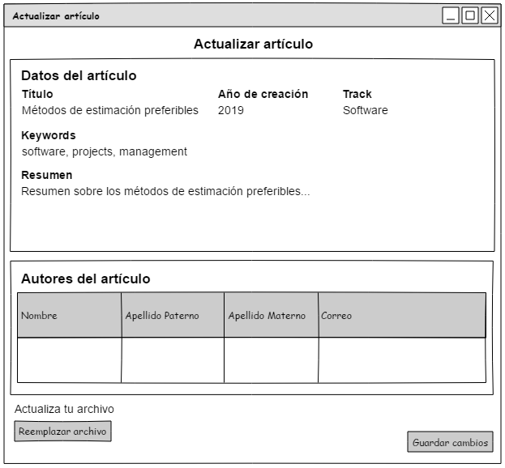

Ilustración 4 Prototipo del CU-02: Actualizar artículo - Ventana Actualizar artículo

### Descripción

|  |  |
| --- | --- |
| **ID** | CU-03 |
| **Nombre** | Actualizar artículo – extendido de CU-06: Consultar artículo |
| **Autor** | Cruz Portilla Mauricio |
| **Descripción** | Permite al autor actualizar un artículo de su autoría. |
| **Actor** | Líder de comité |
| **Precondiciones** | * El Líder de comité debe estar autenticado. * El ARTICULO debe estar registrado. * El ARTICULO debe tener un estado “Requiere actualizarse”. |
| **Flujo normal** | 1. El sistema muestra una ventana de “Actualizar artículo”, carga los datos del ARTICULO (título, año, resumen y keywords) de la base de datos, así mismo carga el nombre del TRACK asociado al ARTICULO y muestra toda la información como texto; carga los AUTOR del ARTICULO de la base de datos y los muestra en una tabla que muestra Nombre, Apellido Paterno, Apellido Materno y Correo, y muestra un botón de Reemplazar archivo y otro de Guardar cambios. 2. El Líder de comité da clic en Reemplazar archivo. 3. El sistema muestra una ventana del explorador de archivos para seleccionar un archivo, el cual muestra además un botón de Abrir y otro de Cancelar. 4. El Líder de comité selecciona el archivo y da clic en Abrir. 5. El sistema almacena la ruta del archivo, cierra la ventana y vuelve a la ventana anterior. 6. El Líder de comité da clic en Guardar cambios. 7. El sistema verifica que se haya seleccionado un archivo, guarda los cambios en la base de datos y muestra un mensaje “Cambios guardados”. 8. Termina el caso de uso. |
| **Flujo alterno** | **4.1 Se pulsó el botón de Cancelar**   1. El sistema cierra la ventana y vuelve a la ventana anterior.   **7.1 No se seleccionó ningún archivo**   1. El sistema muestra un mensaje “Debes seleccionar un archivo a reemplazar” y vuelve al paso 2 del flujo normal. |
| **Excepciones** | **Ex. 1.1 No se pudo conectar a la base de datos**   1. El sistema muestra un mensaje “Error al cargar el artículo”. 2. Termina el caso de uso.   **Ex. 1.2 No se pudo conectar a la base de datos**   1. El sistema muestra un mensaje “Error al cargar los autores”. 2. Termina el caso de uso.   **Ex. 7.1 No se pudo conectar a la base de datos**   1. El sistema muestra un mensaje “Error al guardar los cambios”. 2. Termina el caso de uso. |
| **Postcondiciones** | * Artículo actualizado con éxito. |
| **Extensiones** | Ninguna |
| **Inclusiones** | Ninguna |

### Diagrama de robustez

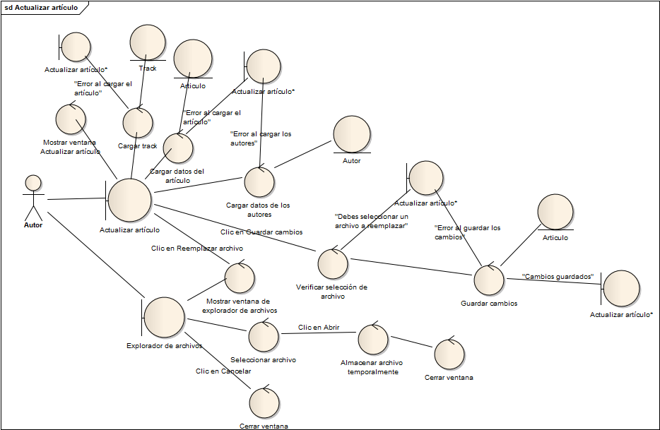

Ilustración 5 Diagrama de robustez del CU-02: Actualizar artículo

### Imagen que contiene texto Descripción generada automáticamenteDiagrama de secuencia

### Prueba

## CU-04: Registrar autor

### Prototipo

### Descripción

|  |  |
| --- | --- |
| **ID** | CU-04 |
| **Nombre** | Registrar autor |
| **Autor** | Cruz Portilla Mauricio |
| **Descripción** | Permite al Actor registrar a un Autor en el sistema. |
| **Actor** | Líder de comité |
| **Precondiciones** | * El Líder de comité debe estar autenticado. * El AUTOR no debe estar registrado. |
| **Flujo normal** | 1. El sistema muestra una ventana de “Registrar autor” con campos de texto para ingresar nombre, apellido paterno, apellido materno, teléfono y correo del AUTOR, así como también para ingresar nombre de la dependencia, dirección, teléfono y puesto de la ADSCRIPCION, y por último un botón de Registrar y otro de Cancelar. 2. El Líder de comité ingresa los datos del AUTOR y de la ADSCRIPCION en sus respectivos campos, y da clic en Registrar. 3. El sistema verifica que los campos estén completos, que tengan datos válidos, guarda en la base de datos el AUTOR y la ADSCRIPCIÓN, y muestra un mensaje “Autor registrado”. 4. Termina el caso de uso. |
| **Flujo alterno** | **2.1 Se pulsó el botón de Cancelar**   1. El sistema cierra la ventana y vuelve a la ventana anterior.   **3.1 Campos incompletos**   1. El sistema muestra un mensaje “Faltan campos por completar” y vuelve al paso 2 del flujo normal.   **3.2 Datos inválidos**   1. El sistema muestra un mensaje “Debes introducir datos válidos” y vuelve al paso 2 del flujo normal. |
| **Excepciones** | **Ex. 3.1 No se pudo conectar a la base de datos**   1. El sistema muestra un mensaje “Error al registrar el autor”. 2. Termina el caso de uso. |
| **Postcondiciones** | * Autor registrado con éxito. |
| **Extensiones** | Ninguna |
| **Inclusiones** | Ninguna |

### Diagrama de robustez

### Diagrama de secuencia

### Prueba

## CU-05: Registrar pago de artículo

### Prototipo

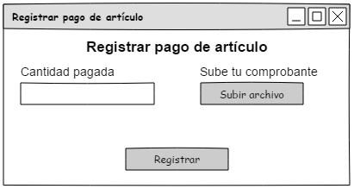

Ilustración 6 Prototipo del CU-04: Registrar pago de artículo - Ventana Registrar pago de artículo

### Descripción

|  |  |
| --- | --- |
| **ID** | CU-04 |
| **Nombre** | Registrar pago de artículo |
| **Autor** | Cruz Portilla Mauricio |
| **Descripción** | Permite al Autor registrar el pago de un artículo propio. |
| **Actor** | Autor |
| **Precondiciones** | * El Autor debe estar autenticado. * El PAGO no debe estar registrado. * Debe haberse seleccionado un ARTICULO previamente. * El ARTICULO debe estar registrado en el sistema y debe tener un estado “Aprobado”. |
| **Flujo normal** | 1. El sistema muestra una ventana de “Registrar pago de artículo” con un campo para ingresar la cantidad pagada del PAGO, un botón de Subir archivo y un botón de Registrar. 2. El Autor ingresa la cantidad y da clic en Subir archivo. 3. El sistema muestra una ventana del explorador de archivos para seleccionar un archivo. 4. El Autor selecciona el archivo y da clic en Abrir. 5. El sistema carga el archivo temporalmente y cierra la ventana. 6. El Autor da clic en Registrar. 7. El sistema verifica que el campo esté completo, que se hayan introducido datos válidos, y que se haya seleccionado un archivo, registra el PAGO en la base de datos y muestra un mensaje “Pago registrado”. 8. Termina el caso de uso. |
| **Flujo alterno** | **7.1 Campo incompleto**   1. El sistema muestra un mensaje “Debes llenar el campo correspondiente” y vuelve al paso 2 del flujo normal.   **7.2 Datos inválidos**   1. El sistema muestra un mensaje “Debes introducir datos válidos” y vuelve al paso 2 del flujo normal.   **7.3 Archivo no seleccionado**   1. El sistema muestra un mensaje “Debes seleccionar un archivo” y vuelve al paso 2 del flujo normal. |
| **Excepciones** | **Ex. 7.1 No se pudo conectar a la base de datos**   1. El sistema muestra un mensaje “Error al registrar el pago”. 2. Termina el caso de uso. |
| **Postcondiciones** | * Pago registrado |
| **Extensiones** | Ninguna |
| **Inclusiones** | Ninguna |

### Diagrama de robustez

Ilustración 7 Diagrama de robustez del CU-04: Registrar pago de artículo

### Diagrama de secuencia

### Prueba

## CU-06: Consultar evento

### Prototipo

### Descripción

### Diagrama de robustez

### Diagrama de secuencia

### Prueba

## CU-07: Consultar artículo

### Prototipo

Ilustración 8 Prototipo del CU-06: Consultar artículo - Ventana Consultar artículo

### Descripción

|  |  |
| --- | --- |
| **ID** | CU-06 |
| **Nombre** | Consultar artículo |
| **Autor** | Cruz Portilla Mauricio |
| **Descripción** | Permite al autor ver los detalles de un artículo, así como sus evaluaciones. |
| **Actor** | Autor / Revisor |
| **Precondiciones** | * El Autor / Revisor debe estar autenticado. * El ARTICULO debe estar registrado. |
| **Flujo normal** | 1. El sistema carga el ARTICULO de la base de datos y muestra una ventana de “Consultar artículo” con los datos del ARTICULO (título, año, resumen) y carga su TRACK de la base de datos; carga los AUTOR del ARTICULO de la base de datos y los muestra en una tabla con los datos de Nombre, Apellido Paterno, Apellido Materno y Correo; carga el archivo del ARTICULO muestra y un botón de Ver; verifica si existe al menos una EVALUACIONARTICULO para el ARTICULO en la base de datos, las carga y muestra la fecha, la calificación y las observaciones de cada una; además, si el actor es el Autor, muestra un botón de Actualizar. 2. El Autor / Revisor da clic en Ver. 3. El sistema muestra el archivo del ARTÍCULO en una ventana nueva “Archivo del artículo”. 4. Termina el caso de uso. |
| **Flujo alterno** | **2.1 Se pulsó el botón de Actualizar**   1. El sistema extiende al caso de uso Actualizar artículo. |
| **Excepciones** | **Ex. 1.1 No se pudo conectar a la base de datos**   1. El sistema muestra un mensaje “Error al cargar los datos”. |
| **Postcondiciones** | * Artículo consultado. |
| **Extensiones** | * CU-02: Actualizar artículo |
| **Inclusiones** | Ninguna |

### Diagrama de robustez

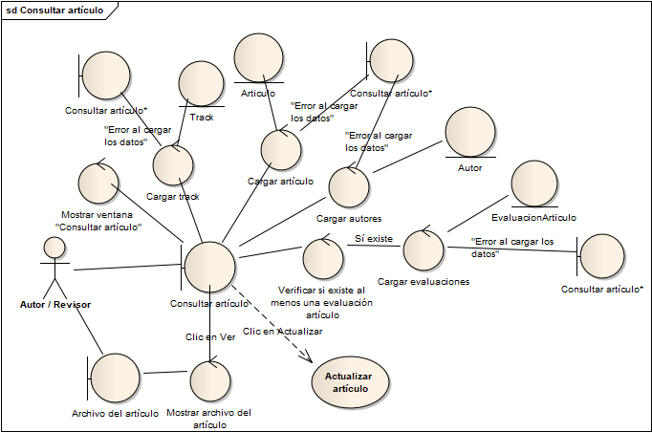

Ilustración 9 Diagrama de robustez del CU-06: Consultar artículo

### Imagen que contiene mapa Descripción generada automáticamenteDiagrama de secuencia

### Prueba

## CU-08: Consultar tareas

### Prototipo

### Descripción

### Diagrama de robustez

### Diagrama de secuencia

### Prueba

## CU-09: Registrar asistente

### Prototipo

### Descripción

### Diagrama de robustez

### Diagrama de secuencia

### Prueba

## CU-10: Evaluar artículo

### Prototipo

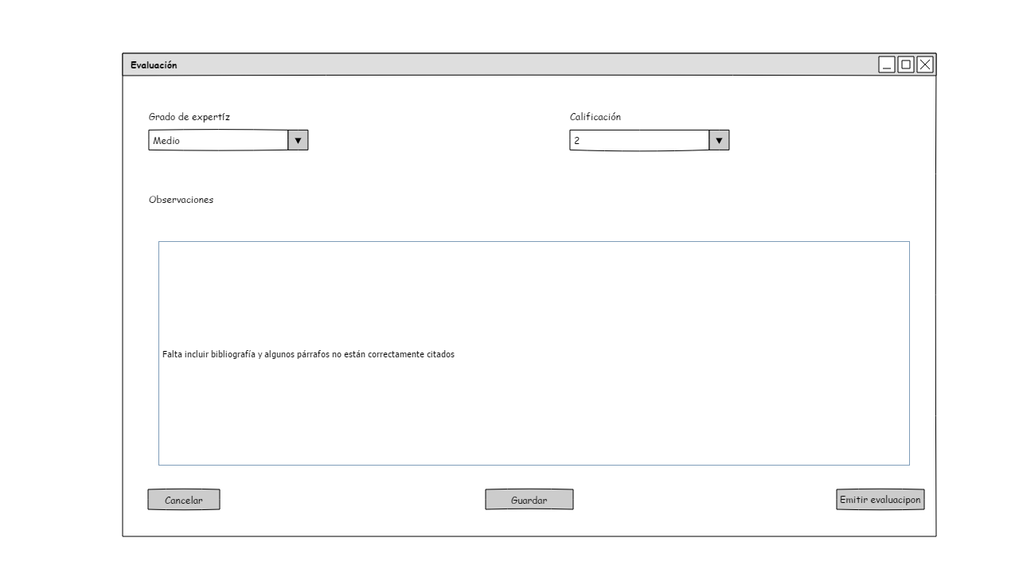Selecciona el grado de expertiz, una calificacción, se debe introducir una observación para emitir la evaluación, se puede guardar en cualquier momento

### Descripción

|  |  |
| --- | --- |
| **­­ID:** | CU-09 |
| **Nombre:** | Evaluar artículo |
| **Autor(es):** | Cabrera Herrera Fernando Mikhail |
| **Fecha de creación:** | 22/09/2019 |
| **Fecha de actualización:** | 08/12/2019 |
| **Actor(es):** | Revisor |
| **Descripción:** | El autor puede utilizar esta funcionalidad para consultar emitir una EVALUACIONARTICULO del ARTÍCULO que se estaba consultando. |
| **Precondiciones:** | PRE01.- El revisor está autenticado en el sistema  PRE02.- El revisor tiene asignado por lo menos un ARTICULO |
| **Disparador:** | El revisor selecciona “Emitir evaluación” en la interfaz dónde se visualizan los datos del ARTÍCULO. |
| **Flujo Normal:** | 1. El sistema muestra la pantalla “Evaluación” y muestra un combo box para seleccionar el grado de expertíz, otro para elegir una calificación y un cuadro de texto para escribir las observaciones. (FA02) (EX01) 2. El revisor selecciona una calificación, el grado de expertíz y escribe las observaciones. (FA03) 3. El sistema habilita el botón “Emitir evaluación” 4. El revisor hace clic en el botón “Emitir evaluación”. (FA01) 5. El sistema cambia el estado de la EVALUACIONARTICULO a Finalizada, guarda en la base de datos la EVALUACIONARTICULO y muestra el mensaje “Se ha enviado la evaluación”. (EX01) 6. Fin del caso de uso. |
| **Flujos Alternos:** | FA01: El revisor hace clic en el botón “Guardar”   1. El sistema guarda en la base de datos la EVALUACIONARTICULO y mantiene su estado como “En proceso”. muestra el mensaje “Evaluación guardada” y regresa al menú principal. (EX01) 2. Fin del caso de uso.   FA02: El revisor inicia el caso de uso con una EVALUACIONARTICULO con el estado “En proceso”.   1. El sistema muestra la información guardada de la REVISIÓN en la pantalla “Evaluación” 2. Ir al paso de uso 2 del flujo normal.   FA03: El revisor hace clic en el botón “Cancelar”   1. El sistema elimina los datos ingresados y regresa al menú principal. 2. Fin del caso de uso. |
| **Excepciones:** | EX01: El sistema no puede conectarse con la base de datos   1. El sistema muestra el mensaje “No es posible realizar la evaluación por el momento, inténtelo más tarde”. 2. Fin del caso de uso. |
| **Incluye:**  **(relación Include)** | Ninguno |
| **Extiende:**  **(relación Extend)** | Ninguno |

Ilustración 10 Prototipo del CU-09: Evaluar artículo - Ventana Evaluación

### Diagrama de robustez

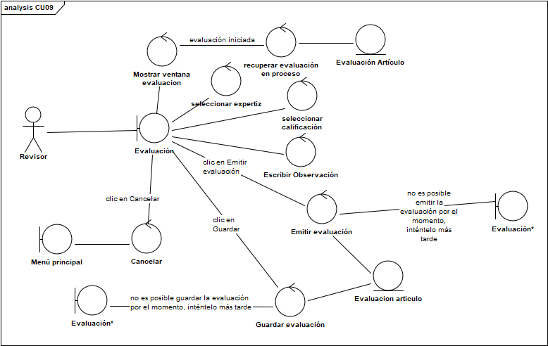

Ilustración 11 Diagrama de robustez del CU-09: Evaluar artículo

### Diagrama de secuencia

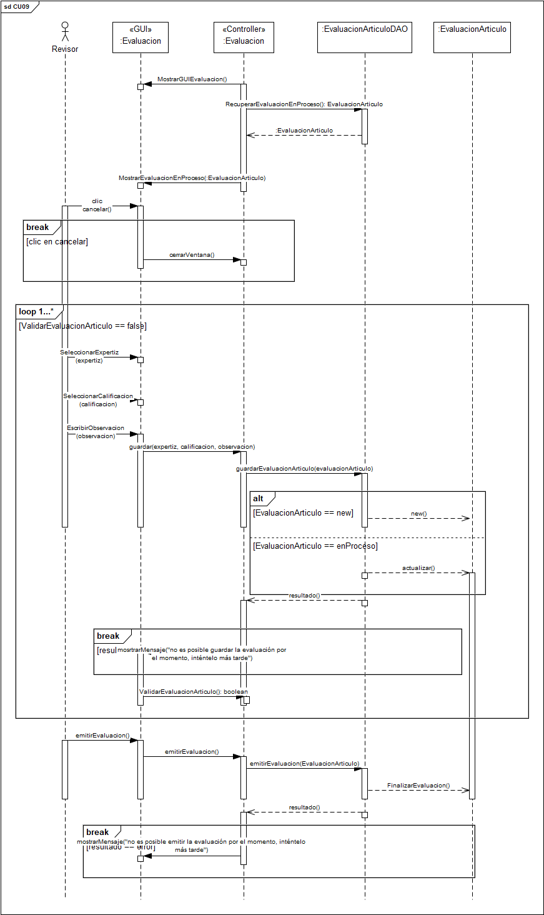



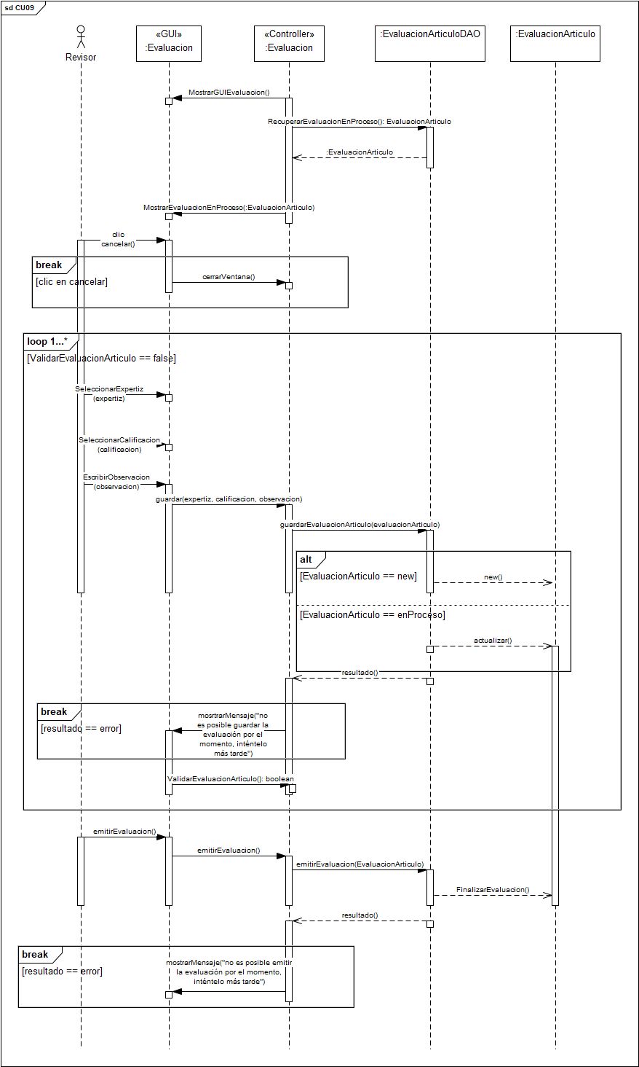

### Prueba

## CU-11: Registrar magistral

### Prototipo

### Descripción

### Diagrama de robustez

### Diagrama de secuencia

### Prueba

## CU-12: Registrar actividad

### Prototipo

Ilustración 13 Prototipo del CU-12: Registrar actividad - Ventana Añadir presentación

Ilustración 12 Prototipo del CU-12: Registrar actividad - Ventana Registrar actividad

### Descripción

|  |  |
| --- | --- |
| **ID** | CU-12 |
| **Nombre** | Registrar actividad |
| **Autor** | Cruz Portilla Mauricio |
| **Descripción** | Permite al Líder del evento registrar una actividad para un evento registrado en el sistema. |
| **Actor** | Líder del evento |
| **Precondiciones** | * El Líder del evento debe estar autenticado. * Debe haberse seleccionado un EVENTO previamente. * El EVENTO debe estar registrado en el sistema. * La ACTIVIDAD no debe estar registrada en el sistema. |
| **Flujo normal** | 1. El sistema muestra una ventana de “Registrar actividad” con campos de texto para ingresar los datos de la ACTIVIDAD (nombre, descripción y costo), un campo para seleccionar el tipo de actividad (Taller, Magistrados, Mesa redonda y Conferencia), una tabla para las PRESENTACION que tiene columnas de fecha, hora inicio y hora fin; muestra un botón de Añadir y otro de Quitar, y muestra un botón de Registrar. 2. El Líder del evento ingresa los datos de la ACTIVIDAD y da clic en Añadir. 3. El sistema muestra una ventana de “Añadir presentación” con campos para ingresar fecha, hora inicio y hora fin, y un botón de Añadir. 4. El Líder del evento ingresa los datos de la PRESENTACION y da clic en Añadir. 5. El sistema verifica que los campos estén completos y que se hayan introducido datos válidos, vuelve a la ventana anterior e ingresa la PRESENTACION en la tabla. 6. El Líder del evento da clic en Registrar. 7. El sistema verifica que los campos estén completos y que se hayan introducido datos válidos, registra la ACTIVIDAD en la base de datos y muestra un mensaje “Actividad registrada”. 8. Termina el caso de uso. |
| **Flujo alterno** | **5.1 / 7.1 Campos incompletos**   1. El sistema muestra un mensaje “Faltan campos por completar” y vuelve al paso 2 / 4 del flujo normal.   **5.2 / 7.2 Datos inválidos**   1. El sistema muestra un mensaje “Debes introducir datos válidos” y vuelve al paso 2 del flujo normal.   **6.1 Se pulsó el botón de Quitar**   1. El sistema quita de la tabla la PRESENTACION seleccionada y vuelve al paso 6 del flujo normal. |
| **Excepciones** | **Ex. 3.1 No se pudo conectar a la base de datos**   1. El sistema muestra un mensaje “Error al registrar la actividad”. 2. Termina el caso de uso. |
| **Postcondiciones** | * Actividad registrada. |
| **Extensiones** | Ninguna |
| **Inclusiones** | Ninguna |

### Diagrama de robustez

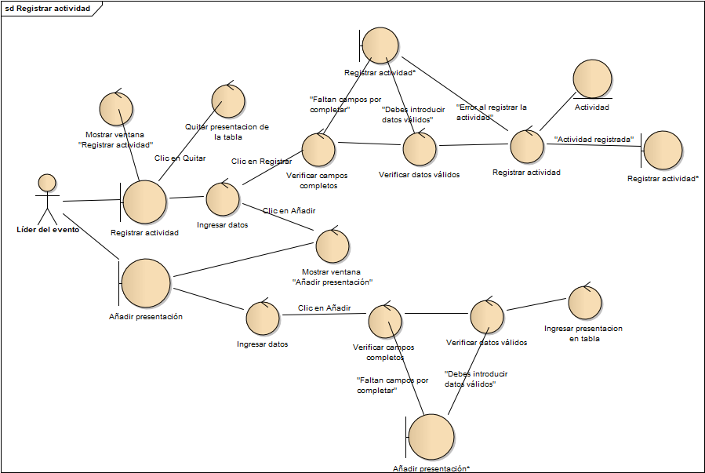

Ilustración 14 Diagrama de robustez del CU-12: Registrar actividad

### Diagrama de secuencia

### Prueba

## CU-13: Registrar gasto

### Prototipo

### Descripción

### Diagrama de robustez

### Diagrama de secuencia

### Prueba

## CU-14: Asignar artículos a revisor

### Prototipo

Se debe seleccionar un artículo y dar clic en Asignar revisor

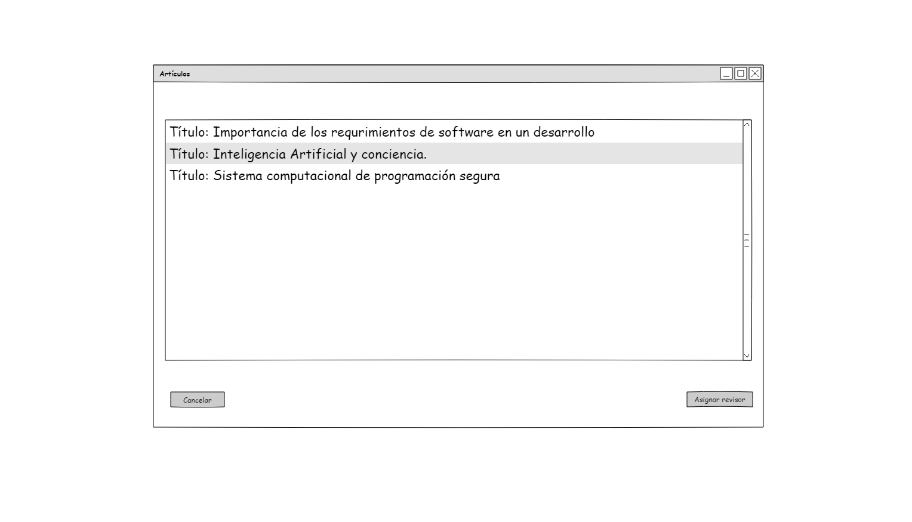

Ilustración 15 Prototipo del CU-13: Asignar artículos a revisor - Ventana Artículos

Posteriormente se selecciona un revisor y se hace clic en Asignar revisor.

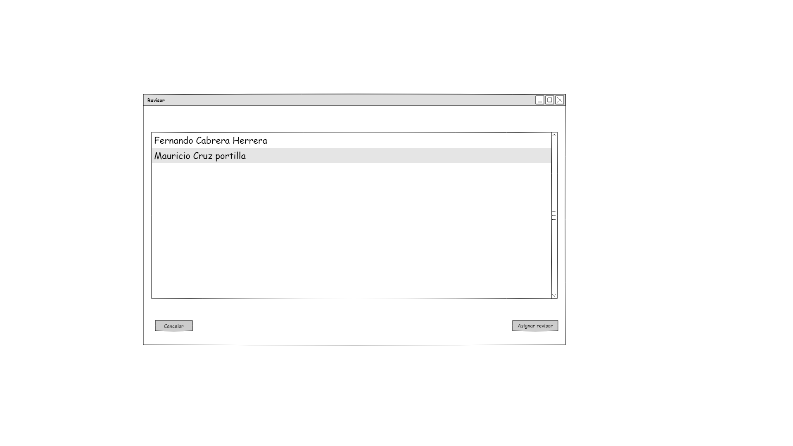

Ilustración 16 Prototipo del CU-13: Asignar artículos a revisor - Ventana Revisor

### Descripción

|  |  |
| --- | --- |
| **­­ID:** | CU-13 |
| **Nombre:** | Asignar artículos a revisor |
| **Autor(es):** | Cabrera Herrera Fernando Mikhail |
| **Fecha de creación:** | 27/10/2019 |
| **Fecha de actualización:** | 08/12/2019 |
| **Actor(es):** | Líder del evento |
| **Descripción:** | Esta funcionalidad permite al líder del evento asignar un ARTÍCULO a un revisor para que este pueda emitir una EVALUACIÓNARTICULO sobre este. |
| **Precondiciones:** | PRE01.- El organizador está autenticado en el sistema  PRE02.- Un AUTOR tiene registrado por lo menos un ARTICULO sobre el evento seleccionado  PRE03.- Existe por lo menos un REVISOR registrado en el sistema. |
| **Disparador:** | El organizador selecciona Asignar ARTÍCULO a REVISOR. |
| **Flujo Normal:** | 1. El sistema busca en la base de datos los ARTÍCULO registrados y muestra los títulos de cada ARTÍCULO en una lista en la pantalla “Artículos”. (EX01) 2. El líder del evento selecciona un ARTÍCULO. (FA01) 3. El sistema habilita el botón “Asignar revisor”. 4. El líder del evento hace clic en el botón “Asignar revisor”. 5. El sistema busca en la base de datos todos los REVISOR que no están asignados al ARTÍCULO seleccionado y muestra una lista con los nombres de cada uno en la pantalla “REVISOR”. (EX01) 6. El líder del evento selecciona un REVISOR. (FA02) 7. El sistema habilita el botón “Asignar revisor” 8. El líder del evento da clic en el botón “Asignar revisor” 9. El sistema asigna el REVISOR al ARTÍCULO y lo guarda en la base de datos, despliega el mensaje “Se ha asignado el organizador” y regresa al menú principal. (EX01) 10. Fin del caso de uso |
| **Flujos Alternos:** | FA01: El líder del comité hace clic en Cancelar   1. El sistema regresa al menú principal 2. Fin del caso de uso   FA02: El líder del comité selecciona Regresar   1. El sistema cierra la lista de comités 2. Ir al paso 1 del flujo normal. |
| **Excepciones:** | EX01: La conexión con la base de datos se ha interrumpido   1. El sistema muestra el mensaje “No es posible realizar la asignación por el momento, inténtelo más tarde”. 2. Fin del caso de uso |
| **Incluye:**  **(relación Include)** | Ninguno |
| **Extiende:**  **(relación Extend)** | Ninguno |

### Diagrama de robustez

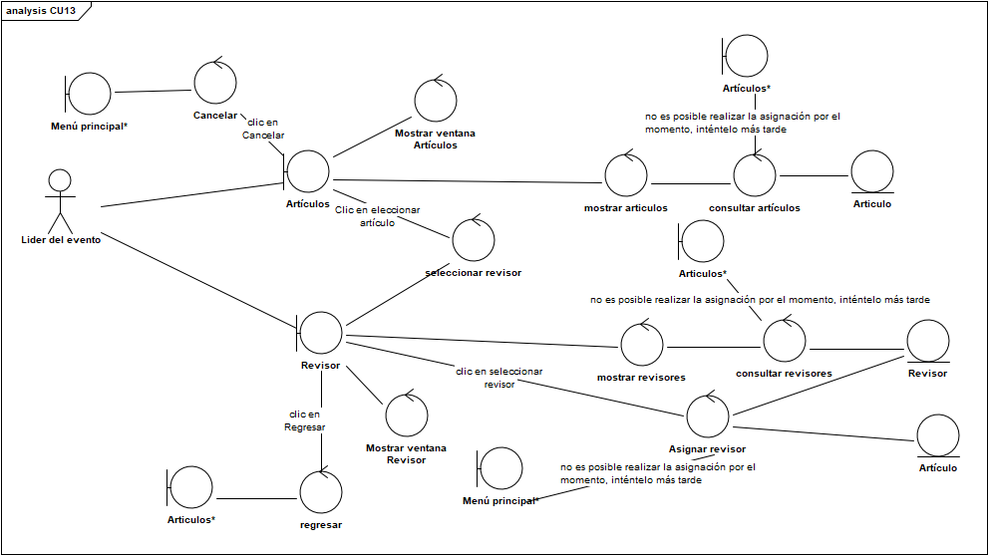

Ilustración 17 Diagrama de robustez del CU-13: Asignar artículos a revisor

### Diagrama de secuencia

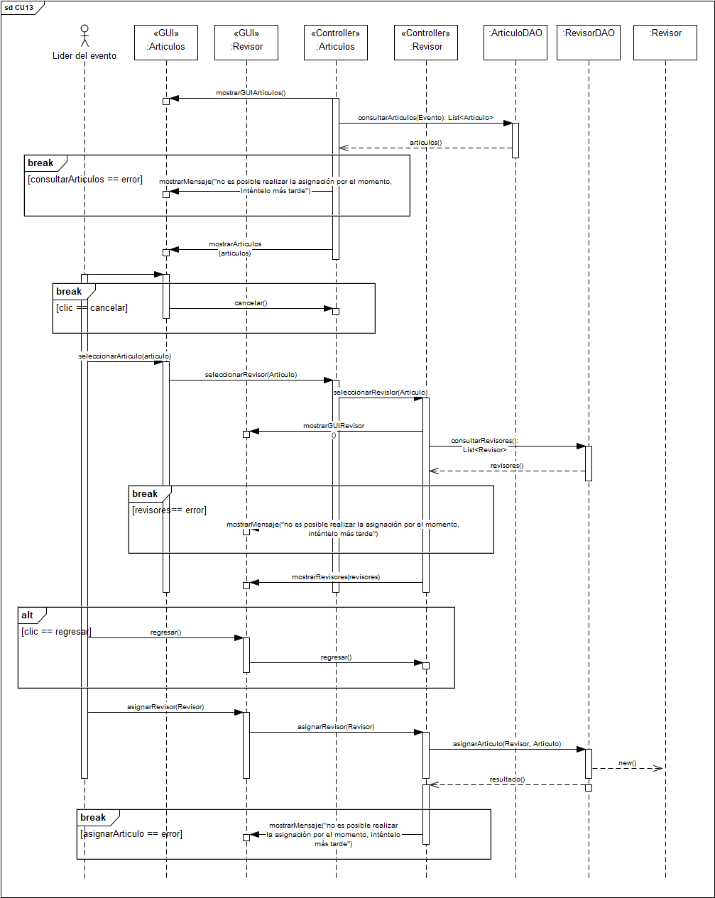



### Prueba

## CU-15: Asignar organizador como líder de comité

### Prototipo

### Descripción

### Diagrama de robustez

### Diagrama de secuencia

### Prueba

## CU-16: Registrar evento

### Prototipo

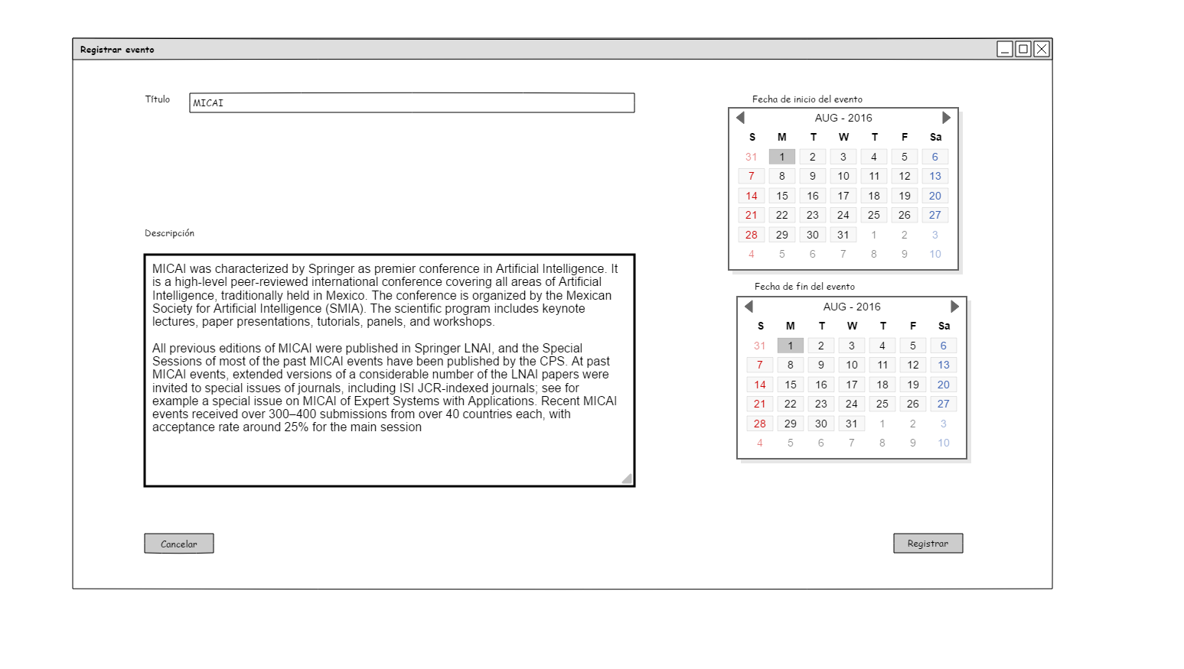Se debe ingresar el título, la descripción del evento y se selecciona la fecha de inicio y fin para poder registrar el evento

Ilustración 18 Prototipo del CU-15: Registrar evento - Ventana Registrar evento

### Descripción

|  |  |
| --- | --- |
| **­­ID:** | CU-15 |
| **Nombre:** | Registrar evento |
| **Autor(es):** | Cabrera Herrera Fernando Mikhail |
| **Fecha de creación:** | 13/09/2019 |
| **Fecha de actualización:** | 22/10/2019 |
| **Actor(es):** | Organizador |
| **Descripción:** | Esta funcionalidad permite registrar un evento nuevo en el sistema |
| **Precondiciones:** | PRE01.- El organizador está autenticado en el sistema |
| **Disparador:** | El organizador selecciona Registrar evento en el menú principal. |
| **Flujo Normal:** | 1. El sistema muestra la pantalla registrar evento, con un campo de texto para ingresar el título del EVENTO, un campo de texto para la descripción y dos calendarios para la fecha de inicio y fin. 2. El organizador ingresa un nombre para el EVENTO, su descripción y selecciona la fecha de inicio y fin, luego da clic en el botón Registrar. (FA01) 3. El sistema valida que el EVENTO tenga un título y descripción además de que se hayan asignado las fechas de inicio y fin y guarda el nuevo EVENTO en la base de datos (EX01) 4. Fin del caso de uso |
| **Flujos Alternos:** | FA01: Se pulsó el botón de Cancelar   1. El sistema regresa al menú principal. 2. Fin del caso de uso   FA02: Faltan datos para el registro   1. El sistema muestra el mensaje “Debe introducir el título, descripción y seleccionar una fecha de inicio y fin” 2. Ir al paso 2 del flujo normal. |
| **Excepciones:** | EX01: Se perdió la conexión con la base de datos   1. El sistema muestra el mensaje “No es posible registrar un evento nuevo por el momento, inténtelo más tarde.” 2. Fin del caso de uso |
| **Incluye:**  **(relación Include)** | Ninguno |
| **Extiende:**  **(relación Extend)** | Ninguno |

### Diagrama de robustez

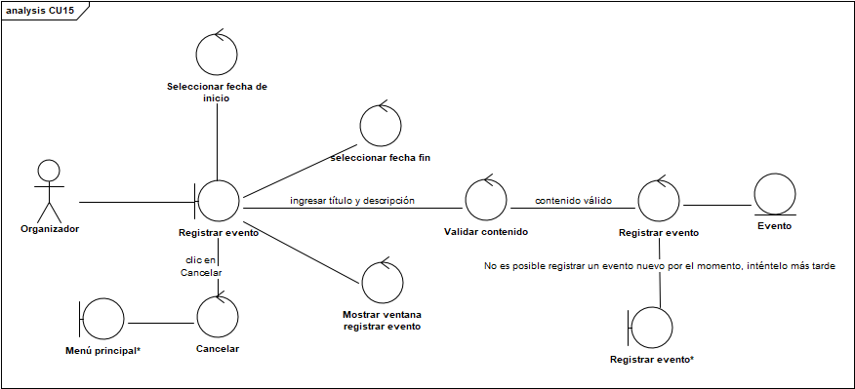

Ilustración 19 Diagrama de robustez del CU-15: Registrar evento

### Diagrama de secuencia

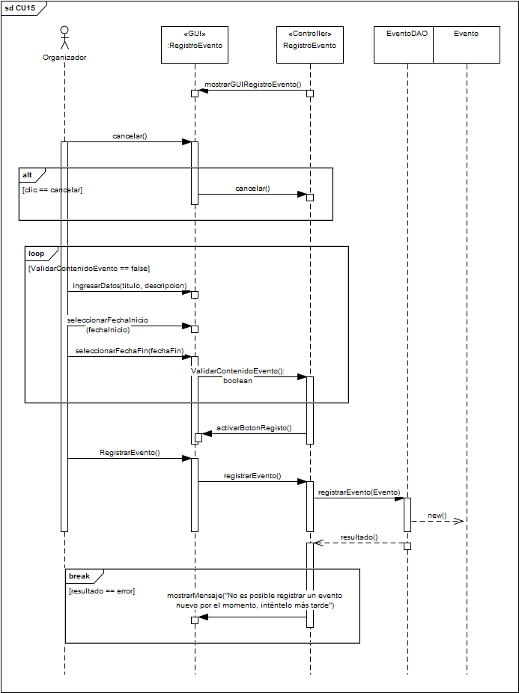



### Prueba

## CU-17: Asignar tareas del comité a organizador

### Prototipo

Se debe seleccionar una tarea y posteriormente hacer clic en asignar, se puede buscar una tarea por el nombre de esta

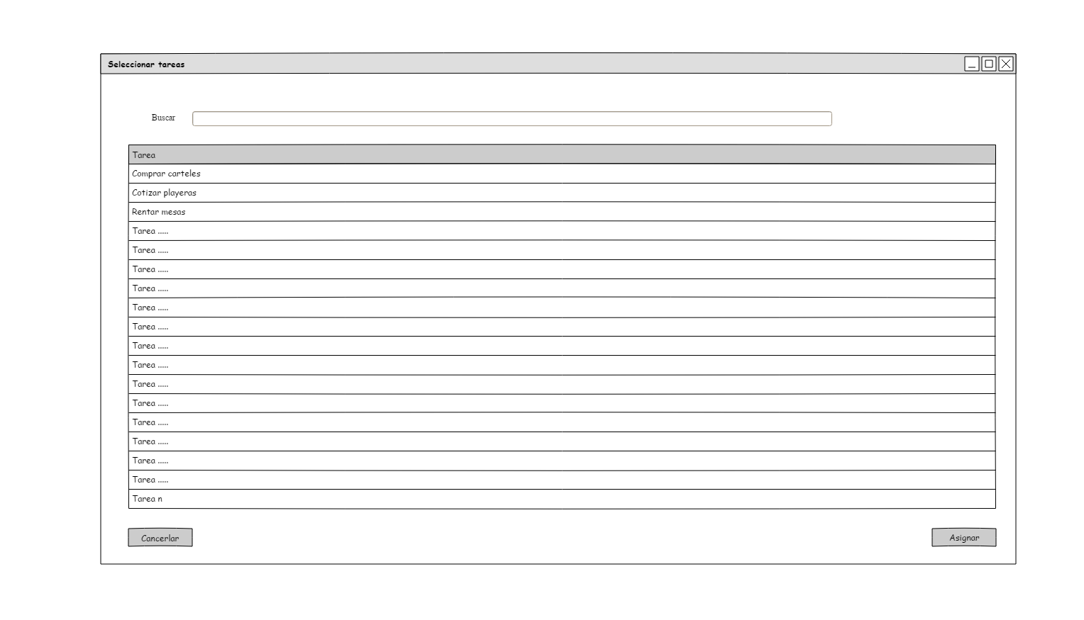

Ilustración 20 Prototipo del CU-17: Asignar tareas del comité a organizador - Ventana Seleccionar tareas

Se debe seleccionar un organizador y posteriormente hacer clic en Asignar, si se introduce alguna palabra en el campo de texto Buscar, mostrará los organizadores que coincidan

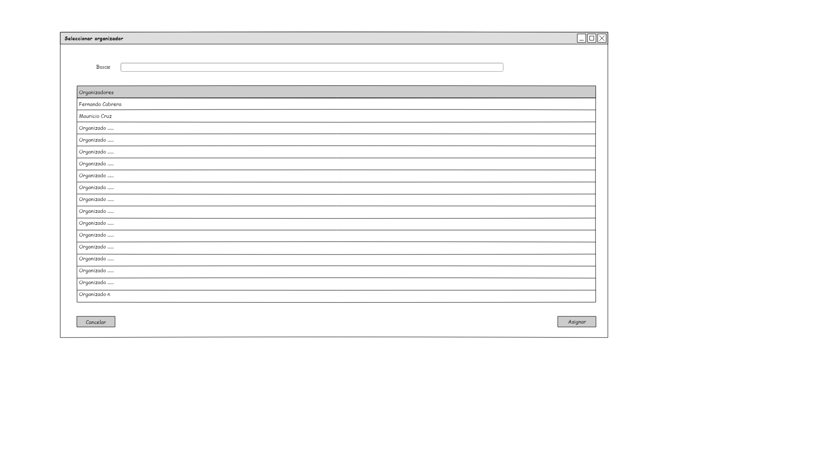

Ilustración 21 Prototipo del CU-17: Asignar tareas del comité a organizador - Ventana Seleccionar organizador

### Descripción

|  |  |
| --- | --- |
| **­­ID:** | CU17 |
| **Nombre:** | Asignar tareas del comité a organizador |
| **Autor(es):** | Cabrera Herrera Fernando Mikhail |
| **Fecha de creación:** | 22/09/2019 |
| **Fecha de actualización:** | 08/12/2019 |
| **Actor(es):** | Líder de comité |
| **Descripción:** | Esta funcionalidad permite al líder del comité asignar una tarea que se encuentre registrada en el sistema a un ORGANIZADOR |
| **Precondiciones:** | PRE01.- El líder del evento está autenticado en el sistema  PRE02.- Existe por lo menos un ORGANIZADOR registrado en el sistema  PRE03.- Existe por lo menos una TAREA del COMITE registrada en el sistema  PRE04.- Debe existir por lo menos una TAREA sin estar asignada |
| **Disparador:** | El organizador hace clic en el botón “Asignar tareas” en el menú principal. |
| **Flujo Normal:** | 1. El sistema muestra la pantalla “Seleccionar tareas”, consulta en la base de datos las TAREA registradas y muestra en una lista el nombre de cada TAREA, con los botones cancelar y asignar. (FA01) (EX01). 2. El líder de comité selecciona una TAREA. (FA02) 3. El sistema habilita el botón asignar. 4. EL líder de comité hace clic en Asignar. 5. El sistema muestra la pantalla “Seleccionar organizador”, consulta en la base de datos todos los ORGANIZADOR pertenecientes al COMITE respectivo y muestra en una lista el nombre de cada ORGANIZADOR con los botones cancelar y asignar. (EX01) 6. El líder de comité selecciona un ORGANIZADOR. (FA03) 7. El sistema habilita el botón Asignar. 8. El líder del comité hace clic en Asignar. (FA01) 9. El sistema asigna la TAREA al ORGANIZADOR y lo guarda en la base de datos. (EX01) 10. Fin del caso de uso |
| **Flujos Alternos:** | FA01: Cancelar.   1. El líder del comité hace clic en Cancelar 2. El sistema regresa al menú principal. 3. Fin del caso de uso.   FA02: Buscar TAREA   1. El líder del comité introduce el nombre de una TAREA en el campo de búsqueda. 2. El sistema busca una TAREA que coincida la cadena introducida con el nombre de esta para la búsqueda y muestra en la lista únicamente las TAREA que coincidan. 3. Ir al paso 1 del flujo normal.   FA03: Buscar ORGANIZADOR   1. El líder del comité introduce el nombre o apellido de algún ORGANIZADOR en el campo de búsqueda. 2. El sistema busca un ORGANIZADOR que coincida la cadena introducida para la búsqueda y muestra en la lista únicamente los ORGANIZADOR que coincidan. 3. Ir al paso 5 del flujo normal. |
| **Excepciones:** | EX01: No es posible conectarse con la base de datos.   1. El sistema muestra el mensaje “no es posible asignar la tarea por el momento, inténtelo más tarde”. 2. Fin del caso de uso |
| **Incluye:**  **(relación Include)** | Ninguno |
| **Extiende:**  **(relación Extend)** | Ninguno |

### Diagrama de robustez

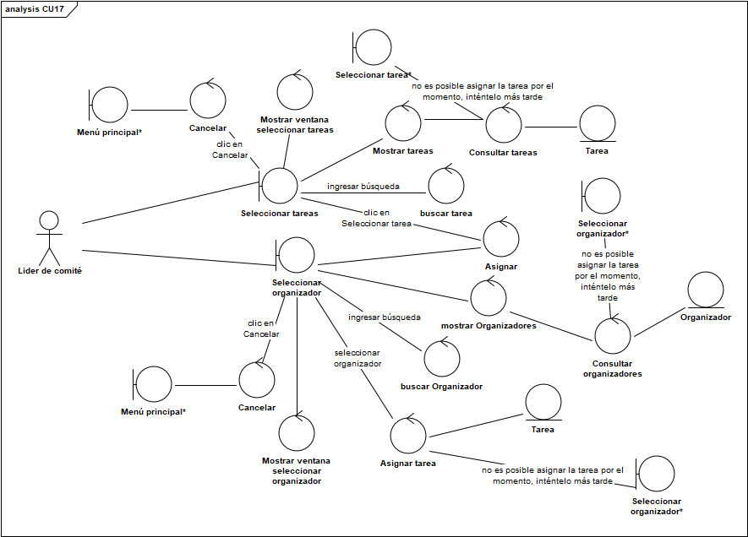

Ilustración 22 Diagrama de robustez del CU-17: Asignar tareas del comité a organizador

### Diagrama de secuencia

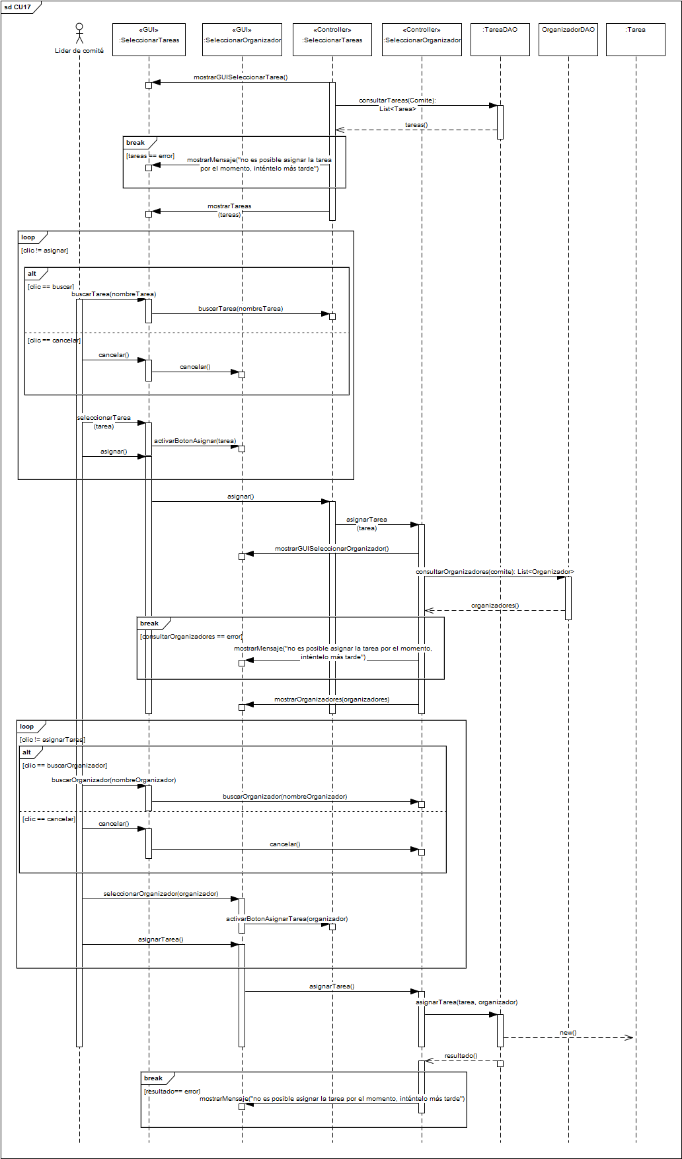





## CU-18: Registrar tarea

### Prototipo

### Descripción

### Diagrama de robustez

### Diagrama de secuencia

### Prueba

## CU-19: Modificar tarea

### Prototipo

Ilustración 23 Prototipo del CU-18: Modificar tarea - Ventana Modificar tarea

### Descripción

|  |  |
| --- | --- |
| **ID** | CU-18 |
| **Nombre** | Modificar tarea |
| **Autor** | Cruz Portilla Mauricio |
| **Descripción** | Permite al líder de comité modificar los datos de una tarea registrada en el sistema. |
| **Actor** | Líder de comité |
| **Precondiciones** | * El Líder de comité debe estar autenticado. * Debe haberse seleccionado una TAREA previamente. * La TAREA debe estar registrada en el sistema. |
| **Flujo normal** | 1. El sistema carga los datos de la TAREA (título y descripción) de la base de datos y muestra una ventana de “Modificar tarea” con campos de texto para ingresar el título y la descripción de la TAREA y, en un combo box, carga y muestra el nombre de todos los COMITE del EVENTO que tiene registrada la TAREA y deja seleccionado el COMITE que tiene la TAREA asignada; por último, muestra un botón de Guardar cambios. 2. El líder de comité modifica los datos de los campos y da clic en Guardar cambios. 3. El sistema verifica que todos los campos estén completos, modifica la TAREA, guarda los cambios en la base de datos y muestra un mensaje “Tarea modificada”. 4. Termina el caso de uso. |
| **Flujo alterno** | **3.1 Campos incompletos**   1. El sistema muestra un mensaje “Faltan campos por completar” y vuelve al paso 2 del flujo normal. |
| **Excepciones** | **Ex. 1.1 No se pudo conectar a la base de datos**   1. El sistema muestra un mensaje “Error al cargar la tarea”. 2. Termina el caso de uso.   **Ex. 1.2 No se pudo conectar a la base de datos**   1. El sistema muestra un mensaje “Error al cargar los comités”. 2. Termina el caso de uso.   **Ex. 3.1 No se pudo conectar a la base de datos**   1. El sistema muestra un mensaje “Error al modificar la tarea”. 2. Termina el caso de uso. |
| **Postcondiciones** | * Tarea modificada. |
| **Extensiones** | Ninguna |
| **Inclusiones** | Ninguna |

### Diagrama de robustez

Ilustración 24 Diagrama de robustez del CU-18: Modificar tarea

### Diagrama de secuencia

### Prueba

## CU-20: Asignar organizador a comité

### Prototipo

Se debe seleccionar un organizador y hacer clic en Asignar comité

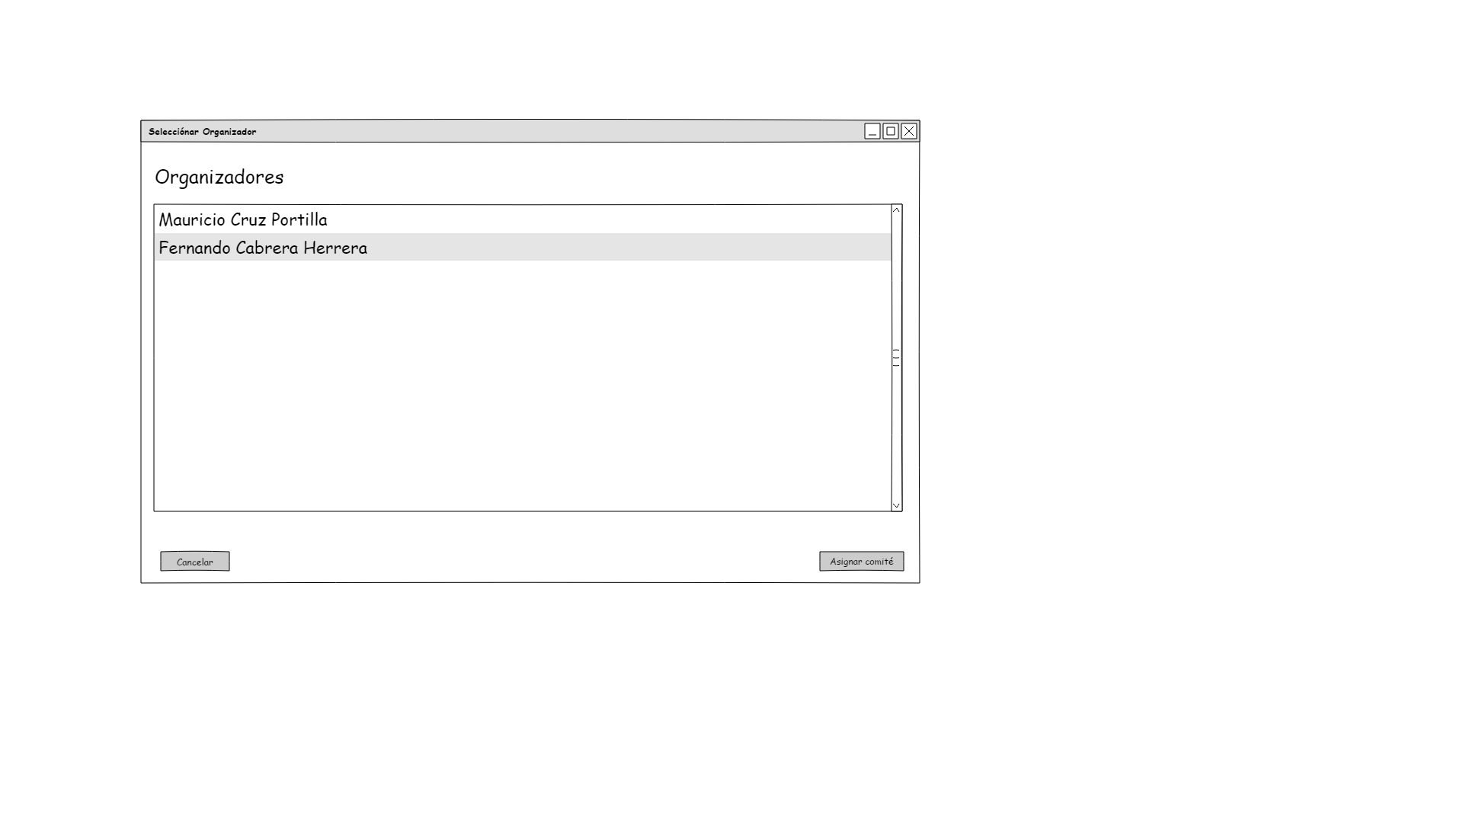

Ilustración 25 Prototipo del CU-19: Asignar organizador a comité - Ventana Seleccionar Organizador

Posteriormente se selecciona un comité y se hace clic en asignar

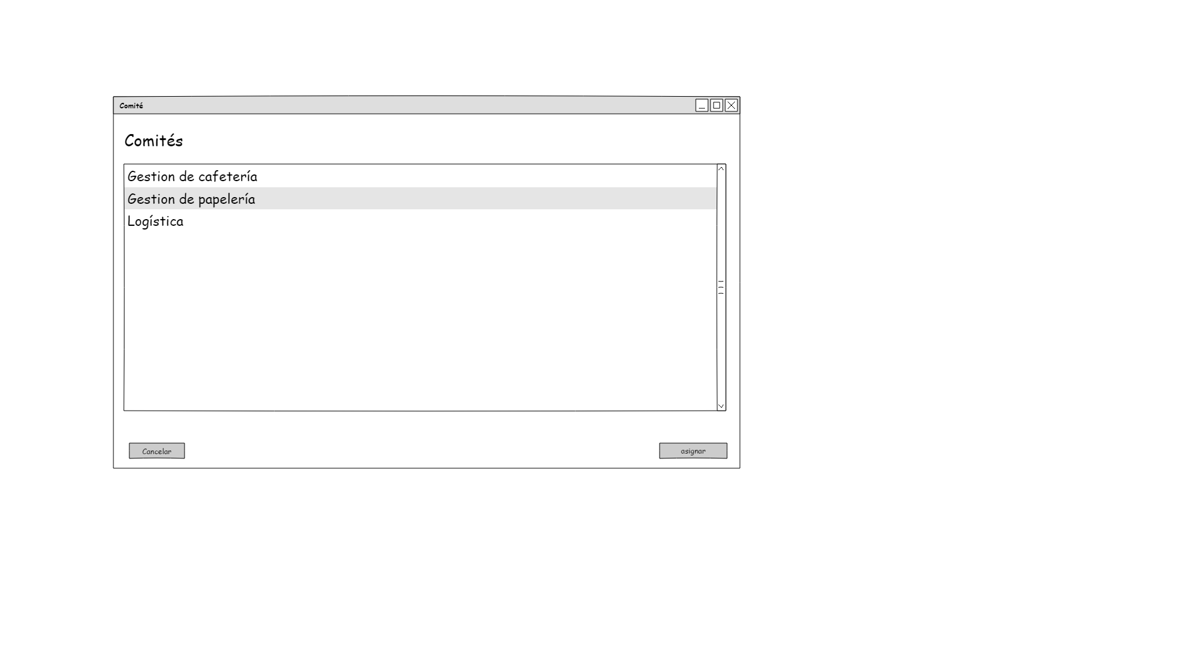

Ilustración 26 Prototipo del CU-19: Asignar organizador a comité - Ventana Comité

### Descripción

|  |  |
| --- | --- |
| **­­ID:** | CU19 |
| **Nombre:** | Asignar organizador a comité |
| **Autor(es):** | Cabrera Herrera Fernando Mikhail |
| **Fecha de creación:** | 24/09/2019 |
| **Fecha de actualización:** | 08/12/2019 |
| **Actor(es):** | Líder de comité |
| **Descripción:** | Esta funcionalidad permite al líder del comité asignar un ORGANIZADOR a un comité |
| **Precondiciones:** | PRE01.- El líder del comité está autenticado en el sistema  PRE02.-Debe haber por lo menos un organizador registrado en el EVENTO  PRE03.- Debe haber por lo menos un evento registrado en el sistema. |
| **Disparador:** | El líder Del comité selecciona asignar ORGANIZADOR a COMITÉ |
| **Flujo Normal:** | 1. El sistema busca en la base de datos los ORGANIZADOR registrados que no pertenecen a un COMITÉ y muestra una lista con los nombres de los ORGANIZADOR en la ventana “Seleccionar Organizador”. (EX01) 2. El líder del evento selecciona un ORGANIZADOR. (FA01) 3. El sistema habilita el botón “Asignar comité”. 4. El líder del evento hace clic en el botón “Asignar comité”. 5. El sistema recupera de la base de datos los COMITÉ registrados en el sistema y muestra los nombres de los COMITÉ en una lista en la ventana “Comité”. (EX01) 6. El líder del evento selecciona un COMITÉ (FA02) 7. El sistema habilita el botón “asignar” 8. El líder del evento hace clic en el botón “Asignar”. 9. El sistema el sistema asigna el ORGANIZADOR al comité seleccionado y lo guarda en la base de datos, despliega el mensaje “Se ha asignado el ORGANIZADOR” y regresa al menú principal. (EX01) 10. Fin del del caso de uso |
| **Flujos Alternos:** | FA01: El líder del comité hace clic en Cancelar   1. El sistema regresa al menú principal 2. Fin del caso de uso. |
| **Excepciones:** | EX01: No es posible guardar los cambios   1. El sistema muestra el mensaje “no es posible asignar un organizador a un comité por el momento, inténtelo más tarde.” 2. Fin del caso de uso |
| **Incluye:**  **(relación Include)** | Ninguno |
| **Extiende:**  **(relación Extend)** | Ninguno |

### Diagrama de robustez

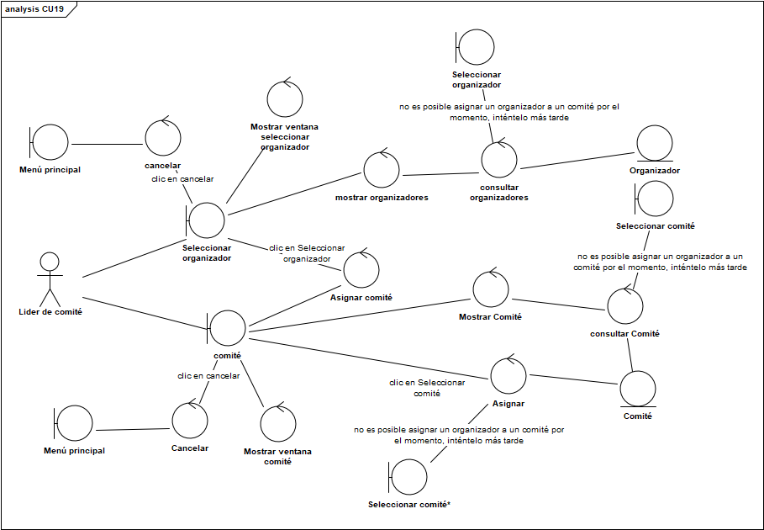

Ilustración 27 Diagrama de robustez del CU-19: Asignar organizador a comité

### Diagrama de secuencia

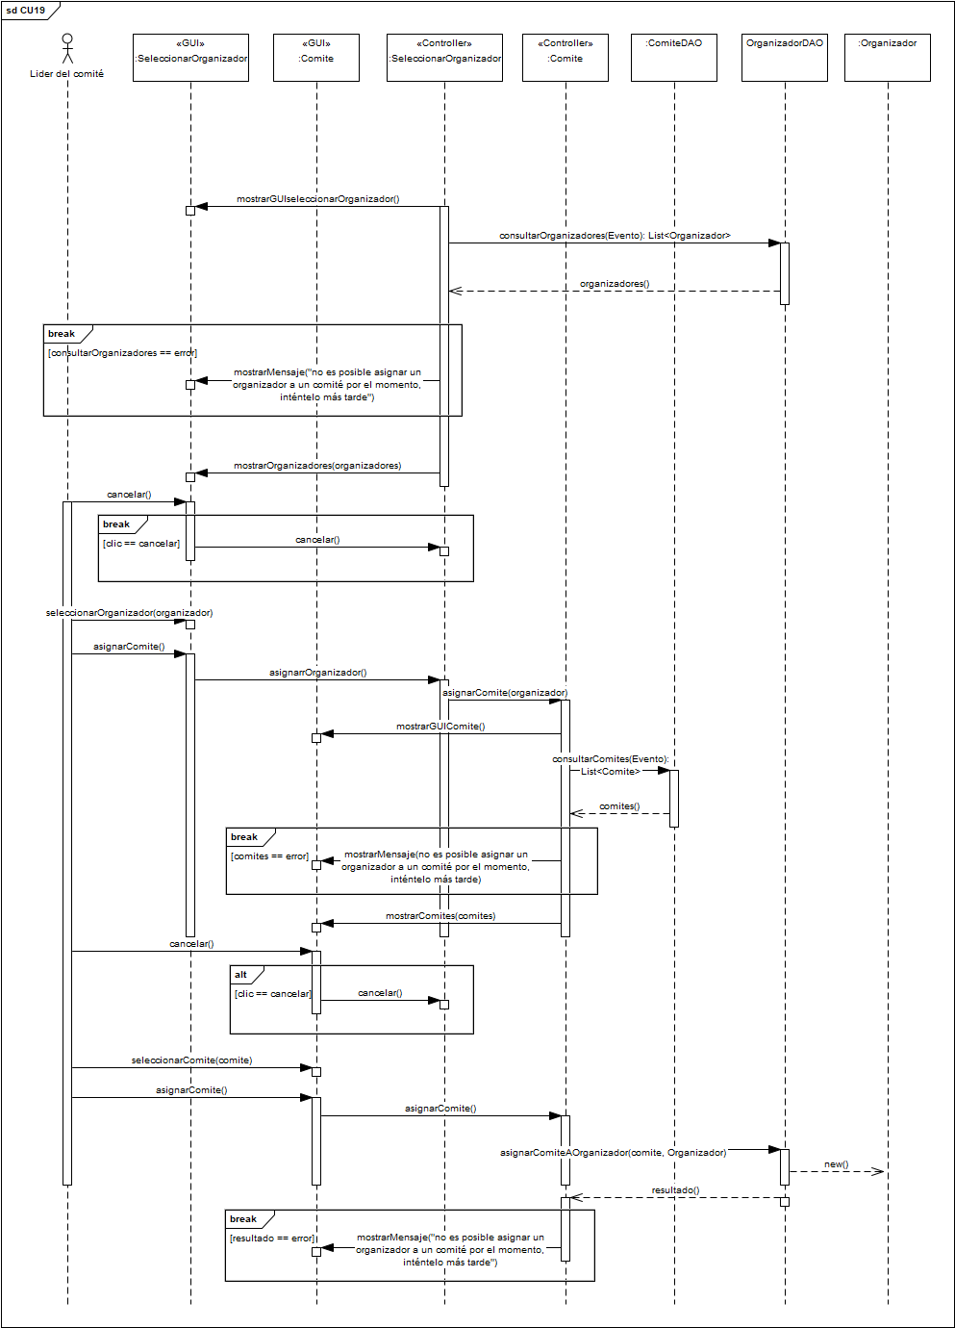





### Prueba

## CU-21: Modificar actividad

### Prototipo

### Descripción

### Diagrama de robustez

### Diagrama de secuencia

### Prueba

## CU-22: Generar reporte de ingresos de actividad

### Prototipo

Ilustración 28 Prototipo del CU-22: Generar reporte de ingresos de actividad - Ventana Generar reporte de ingresos de actividad

### Descripción

|  |  |
| --- | --- |
| **ID** | CU-22 |
| **Nombre** | Generar reporte de ingresos de actividad |
| **Autor** | Cruz Portilla Mauricio |
| **Descripción** | Permite al líder del evento generar un reporte de ingresos de una actividad seleccionada. |
| **Actor** | Líder del evento |
| **Precondiciones** | * Debe haberse seleccionado una ACTIVIDAD previamente. * La ACTIVIDAD debe estar registrada en el sistema. * La ACTIVIDAD debe tener un costo mayor a 0. * La ACTIVIDAD debe tener al menos 1 PAGO registrado en el sistema. |
| **Flujo normal** | 1. El sistema muestra una ventana de “Generar reporte de ingresos de actividad”, carga los PAGO de la ACTIVIDAD de la base de datos y los muestra en una tabla con columnas de Fecha de pago y Cantidad. También muestra un texto indicando la suma de la cantidad de todos los PAGO y muestra un botón de Imprimir y otro de Volver. 2. El líder del evento da clic en Imprimir. 3. El sistema muestra una ventana para imprimir el reporte con un botón de Imprimir y otro de Cancelar. 4. El líder del evento da clic en Imprimir. 5. El sistema imprime el reporte. 6. Termina el caso de uso. |
| **Flujo alterno** | **2.1 Se pulsó el botón de Volver**   1. El sistema cierra la ventana actual. 2. Termina el caso de uso.   **4.1 Se pulsó el botón de Cancelar**   1. El sistema cierra la ventana y vuelve al paso 2 del flujo normal. |
| **Excepciones** | **Ex. 1.1 No se pudo conectar a la base de datos**   1. El sistema muestra un mensaje “Error al generar el reporte”. 2. Termina el caso de uso. |
| **Postcondiciones** | * Reporte generado. |
| **Extensiones** | Ninguna |
| **Inclusiones** | Ninguna |

### Diagrama de robustez

Ilustración 29 Diagrama de robustez del CU-22: Generar reporte de ingresos de actividad

### Imagen que contiene captura de pantalla Descripción generada automáticamenteDiagrama de secuencia

### Prueba

## CU-23: Consultar asistentes de actividad

### Prototipo

Ilustración 31 Prototipo del CU-23: Consultar asistentes de actividad - Ventana Consultar asistentes de actividad

Ilustración 30 Prototipo del CU-23: Consultar asistentes de actividad - Ventana Consultar actividades

### Descripción

|  |  |
| --- | --- |
| **ID** | CU-23 |
| **Nombre** | Consultar asistentes de actividad |
| **Autor** | Cruz Portilla Mauricio |
| **Descripción** | Permite al líder del evento consultar los asistentes de una actividad. |
| **Actor** | Líder del evento |
| **Precondiciones** | * Debe haberse seleccionado un EVENTO previamente. * Debe haber al menos 1 ACTIVIDAD registrada en el sistema. * La ACTIVIDAD debe tener al menos 1 ASISTENTE registrado en el sistema. |
| **Flujo normal** | 1. El sistema muestra una ventana de “Consultar actividades”, carga las ACTIVIDAD del EVENTO de la base de datos y las muestra en una tabla que indica su nombre y el tipo; por último, muestra un botón de Consultar asistentes. 2. El líder del evento selecciona una ACTIVIDAD y da clic en Consultar asistentes 3. El sistema verifica que se haya seleccionado una ACTIVIDAD y muestra una ventana de “Consultar asistentes de actividad”, carga los ASISTENTE de la ACTIVIDAD de la base de datos y los muestra en una tabla que indica sus datos (nombre, paterno, materno y correo). Por último, muestra un botón de Volver. 4. Termina el caso de uso. |
| **Flujo alterno** | **3.1 No se seleccionó ninguna ACTIVIDAD**   1. El sistema muestra un mensaje “Debes seleccionar una actividad de la tabla” y vuelve al paso 2 del flujo normal.   **3.2 Se pulsó el botón de Volver**   1. El sistema cierra la ventana actual. 2. Termina el caso de uso. |
| **Excepciones** | **Ex. 1.1 / 3.1 No se pudo conectar a la base de datos**   1. El sistema muestra un mensaje “Error al cargar los datos”. 2. Termina el caso de uso. |
| **Postcondiciones** | * Asistentes de actividad consultados. |
| **Extensiones** | Ninguna |
| **Inclusiones** | Ninguna |

### Diagrama de robustez

Ilustración 32 Diagrama de robustez del CU-23: Consultar asistentes de actividad

### Imagen que contiene mapa, texto Descripción generada automáticamenteDiagrama de secuencia

### Prueba

## CU-24: Consultar asistentes de evento

### Prototipo

Ilustración 34 Prototipo del CU-24: Consultar asistentes de evento - Ventana Consultar asistentes de evento

Ilustración 33 Prototipo del CU-24: Consultar asistentes de evento - Ventana Consultar eventos

### Descripción

|  |  |
| --- | --- |
| **ID** | CU-24 |
| **Nombre** | Consultar asistentes de evento |
| **Autor** | Cruz Portilla Mauricio |
| **Descripción** | Permite al líder del evento consultar los asistentes de un evento. |
| **Actor** | Líder del evento |
| **Precondiciones** | * El EVENTO debe estar registrado en el sistema. * El EVENTO debe tener al menos 1 ASISTENTE. |
| **Flujo normal** | 1. El sistema muestra una ventana de “Consultar eventos”, carga los EVENTO de la base de datos y los muestra en una tabla que indica su nombre, su tipo, su fecha de inicio y su fecha de fin; por último, muestra un botón de Consultar asistentes. 2. El líder del evento selecciona un EVENTO y da clic en Consultar asistentes. 3. El sistema verifica que se haya seleccionado un EVENTO y muestra una ventana de “Consultar asistentes de evento”, carga los ASISTENTE del EVENTO de la base de datos y los muestra en una tabla que indica sus datos (nombre, paterno, materno y correo). Por último, muestra un botón de Volver. 4. Termina el caso de uso. |
| **Flujo alterno** | **3.1 No se seleccionó ningún EVENTO**   1. El sistema muestra un mensaje “Debes seleccionar un evento de la tabla” y vuelve al paso 2 del flujo normal.   **3.2 Se pulsó el botón de Volver**   1. El sistema cierra la ventana actual. 2. Termina el caso de uso. |
| **Excepciones** | **Ex. 1.1 / 3.1 No se pudo conectar a la base de datos**   1. El sistema muestra un mensaje “Error al cargar los datos”. 2. Termina el caso de uso. |
| **Postcondiciones** | * Asistentes de evento consultados. |
| **Extensiones** | Ninguna |
| **Inclusiones** | Ninguna |

### Diagrama de robustez

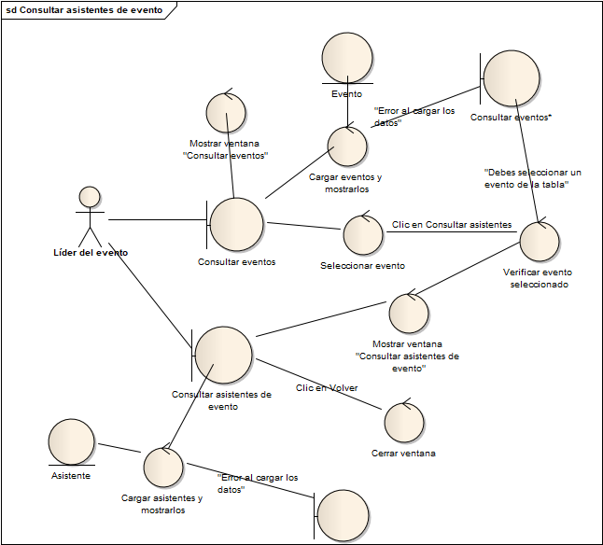

Ilustración 35 Diagrama de robustez del CU-24: Consultar asistentes de evento

### Diagrama de secuencia

### Prueba

## CU-25: Registrar pago asistente

### Prototipo

### Descripción

### Diagrama de robustez

### Diagrama de secuencia

### Prueba

## CU-26: Registrar track

### Prototipo

### Descripción

### Diagrama de robustez

### Diagrama de secuencia

### Prueba

## CU-27: Generar programa del evento

### Prototipo

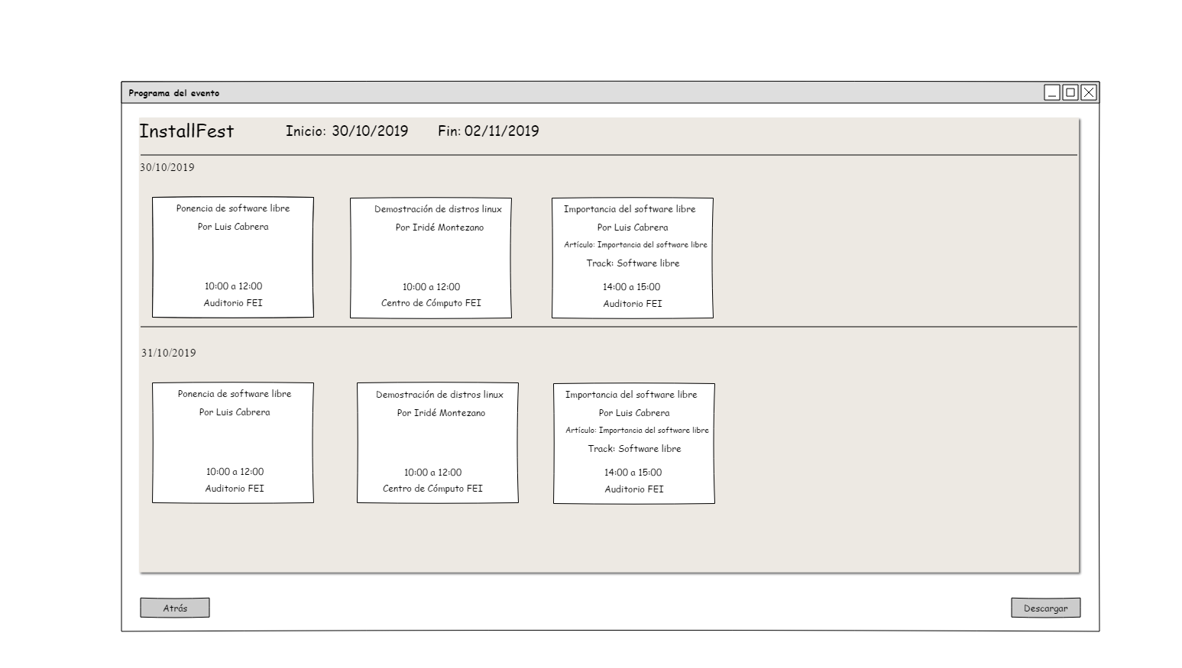Se debe hacer clic para descargar una copia del programa del evento por medio del navegador en formato PDF

Ilustración 36 Prototipo del CU-28: Generar programa del evento - Ventana Programa del evento

### Descripción

|  |  |
| --- | --- |
| **­­ID:** | CU28 |
| **Nombre:** | Generar Programa del evento |
| **Autor(es):** | Cabrera Herrera Fernando Mikhail |
| **Fecha de creación:** | 29/10/2019 |
| **Fecha de actualización:** | 08/12/2019 |
| **Actor(es):** | Organizador |
| **Descripción:** | Esta funcionalidad permite a los organizadores generar el plan del evento para poder verlo y descargarlo. |
| **Precondiciones:** | PRE01.- El organizador está autenticado en el sistema  PRE01.- Existe por lo menos un EVENTO en el que esté participando el organizador. |
| **Disparador:** | El organizador selecciona generar plan del EVENTO |
| **Flujo Normal:** | 1. El sistema muestra la pantalla programa del EVENTO, consulta en la base de datos todas las ACTIVIDAD correspondientes al EVENTO actual, las PRESENTACION, los AUTOR, el ARTÍCULO y el TRACK al que corresponde el ARTÍCULO, posteriormente muestra el nombre, fecha de inicio y fin del EVENTO, el nombre del AUTOR, hora de inicio, hora de fin y el lugar de las ACTIVIDAD separándolas por la fecha. (FA01) 2. El organizador hace clic en Descargar. (FA01) 3. El sistema descarga el programa del EVENTO en formato PDF por medio del navegador. (FA01) 4. Fin del caso de uso |
| **Flujos Alternos:** | FA01: Atrás   1. El organizador hace clic en el botón Atrás 2. El sistema regresa al menú principal. |
| **Excepciones:** | EX01: No es posible conectarse con la base de datos   1. El sistema muestra el mensaje “No es posible generar el plan del EVENTO por el momento, inténtelo más tarde” 2. Fin del caso de uso |
| **Incluye:**  **(relación Include)** | Ninguno |
| **Extiende:**  **(relación Extend)** | Ninguno |

### Diagrama de robustez

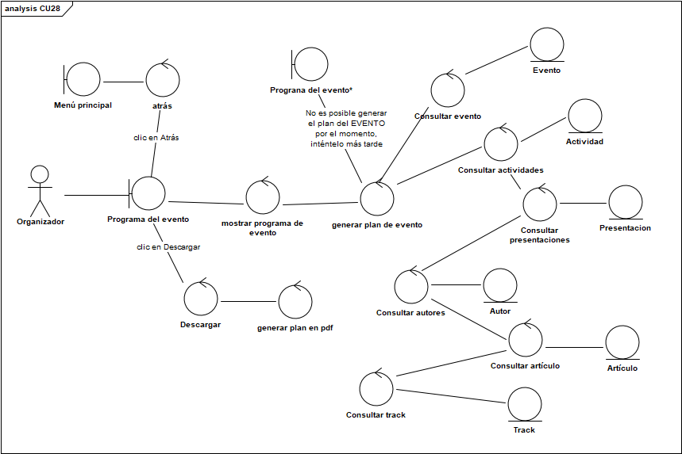

Ilustración 37 Diagrama de robustez del CU-28: Generar programa del evento

### Diagrama de secuencia

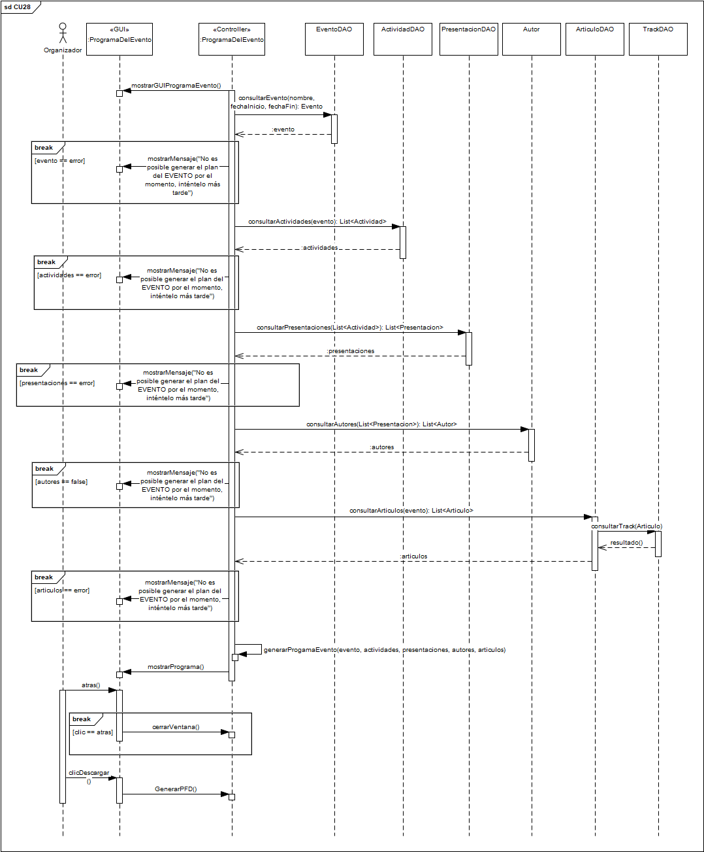



### Prueba

## CU-28: Registrar comité

### Prototipo

### Descripción

### Diagrama de robustez

### Diagrama de secuencia

### Prueba

## CU-29: Modificar tareas asignadas a comité

Resumen de CU

### Prototipo

### Descripción

### Diagrama de robustez

### Diagrama de secuencia

### Prueba

## CU-30: Generar constancias de evento

Resumen del cu

### Prototipo

### Descripción

### Diagrama de robustez

### Diagrama de secuencia

### Prueba

## CU-31: Generar constancias de actividad

### Prototipo

### Descripción

### Diagrama de robustez

### Diagrama de secuencia

### Prueba

## Modelo de Dominio

Incluir explicación y figura

## Arquitectura Técnica

Introducción

### Modelo de paquetes

Incluir explicación y figura

### El modelo de despliegue

Incluir explicación y figura

### Modelo de datos

Incluir explicación y figura

# Diseño Detallado

Introducción explica que se presentan los diagramas se secuencia

## DS CU01XXXXX

## DS CU02XXXXX

# Pruebas del sistema

Introducción

# Conclusiones

**Logros, problemas, soluciones, trabajos futuros**

# Bibliografía

Toda la información que utilizaron para la realización del proyecto en formato APA

# Apéndice A Diagrama de clases

# Apéndice B Diccionario de Datos